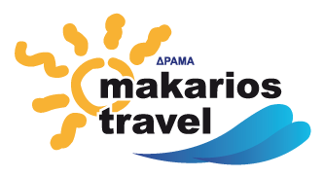

Δράμα: Θ.Αθανασιάδη 27 •T.K. 66100

T.25210 33 444, 55 770 • F.25210 55 777

E-mail: info@makariostravel.gr

**Προς : ΓΕΝΙΚΟ ΛΥΚΕΙΟ Κ. ΝΕΥΡΟΚΟΠΙΟΥ**

**Ημ/νια : 25/01/2024**

Προσφορά σχολικής εκδρομής για Αθήνα

Η εταιρία μας προσφέρει:

**ΓΙΑ 28/02/2024 έως 02/03/2024**

1. **Candia Hotel:**

Με πρωινό **218€**

Με ημιδιατροφή (πρωινό και ένα ακόμα γεύμα) **255€**

**2.Stanley Hotel**

Με πρωινό **225€**

Με ημιδιατροφή (πρωινό και ένα ακόμα γεύμα) **259€**

Το δρομολόγιο θα πραγματοποιηθεί με μεγάλο λεωφορείο 20 θέσεων VIP

**Καθηγητές συνοδοί ΔΩΡΕΑΝ**

**\*Μεταφορά σύμφωνα με το πρόγραμμα του αρχηγού – συνοδού**

**\*Ασφάλεια αστικής και επαγγελματικής ευθύνης**

**\*Οι παραπάνω τιμές είναι τελικές και συμπεριλαμβάνουν τον νόμιμο φόρο και ΦΠΑ**

Με εκτίμηση

Εφραμίδης Παύλος

25210 55770 τηλ εργασίας

693 6933180 προσωπικό κιν

tg